4ª Lista de Algoritmos e Estruturas de Dados II
Prof. Rone Ilídio

1) (Questão teórica) Insira em uma árvore binária os seguintes valores:

34 – 64 – 2 – 6 – 32 – 67 – 23 – 12 – 45 – 34

Como será o formado da árvore após as inserções. Escreva como serão as varreduras pré-ordem e pós-ordem.

2) Crie uma árvore binária que contenha uma célula contendo os campos: nome (char [20]) e chave (int). Leia um arquivo texto e insira os dados na árvore. Tal arquivo tem o seguinte formato:
Ana 5
Pedro 8
André 1
Maria 3
Paulo 4
Carla 0
Julia 6
Marcos 2

Imprima os dados da árvore em ordem crescente, decrescente, pré-ordem e pós-ordem, em relação ao campo nome.

3) Crie um arquivo texto contendo 100000 números aleatórios. Crie um programa que leia esses números e os insira em uma árvore binária e em um vetor. Esse programa deve pedir para o usuário digitar um número, exibir o tempo gasto para verificar se o número está na árvore e o tempo para verificar se o número está no vetor. O intuito é analisar qual verificação é mais rápida.

4) Nas árvores a seguir o elemento em vermelho foi o último a ser inserido. Escreva quais rotações devem ser realizadas para cada caso. Desenhe a árvore após cada rotação (em caso de rotação dupla, desenhe duas vezes, uma após cada rotação).

a) b) c) d) e)
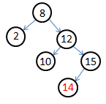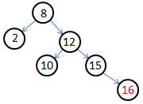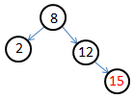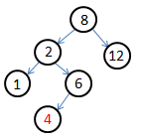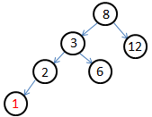

5) Faça um programa parecido com o programa da questão 3, entretanto, também utilize árvore AVL. Faça o usuário inserir um número e exiba o tempo de busca no vetor, na árvore desbalanceada e na árvore AVL.

6) Crie uma árvore AVL para armazenar as informações contidas em um arquivo texto. Tais informações são: nome, nota das provas, nota dos trabalhos. Ordene a árvore pelo nome. Crie um menu onde o usuário poderá informar o nome do arquivo texto onde estão as informações, buscar as notas de um determinado aluno ou sair. O arquivo texto possui o seguinte formato:
Zé 4 2
Mané 4 6
Ana 3 2
Maria 1 1

